**Fitness Trackers Products Ecommerce**

* **Selling Price**
* **Media: 22110.37**
* **Mediana: 15995**
* **Moda: **
* **Varianza:** 396604280
* **Desviación:** 19914.93
* **Q1 – Q2 – Q3:** 
* **Análisis por variable:** El precio de venta tiene como media 221100, una mediana de 15995 una moda de 6995, una varianza de396604280, una desviación de 19914.93, el 25% de la distribución de los datos corresponde a 8990, el 50% a 15995 y el 75% a 29900, según la muestra.
* **Diagrama de caja y bigote:**

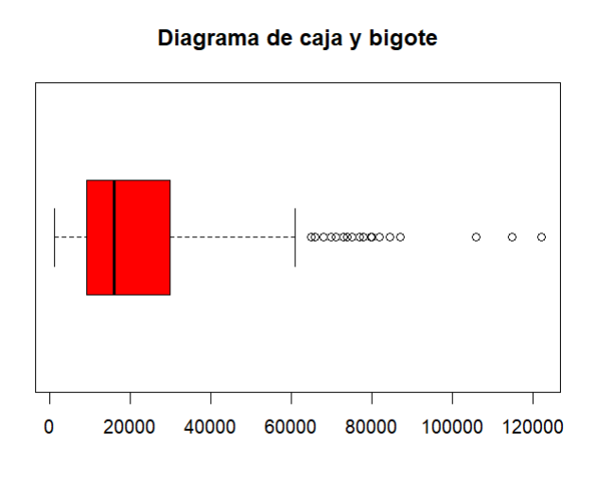

* **Original Price**
* **Media:** 25365.36
* **Mediana:** 19995
* **Moda:** 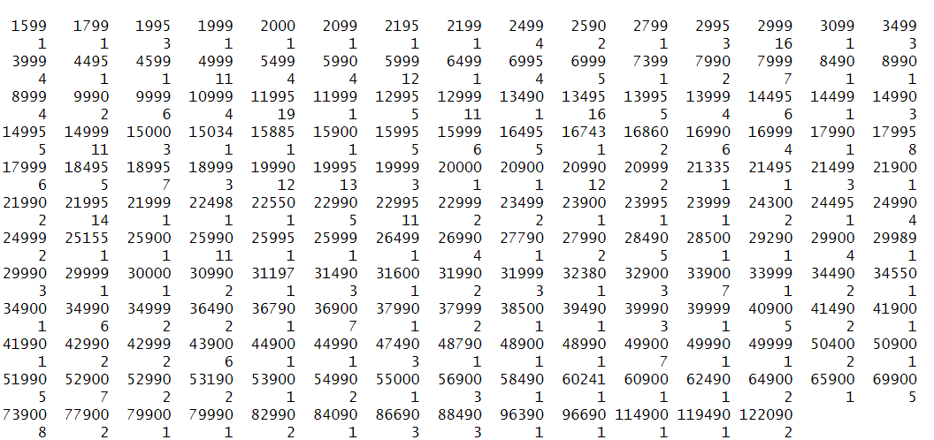
* **Varianza:** 415508628
* **Desviación:** 20384.03
* **Q1 – Q2 – Q3:** 
* **Análisis por variable:** El precio original tiene como media 25365.36, una mediana de 19995, una moda de 2999 y 13495, una varianza de415508628, una desviación de 20384.03, el 25% de la distribución de los datos corresponde a 12999, el 50% a 19995 y el 75% a 32900, según la muestra.
* **Diagrama de caja y bigote:**

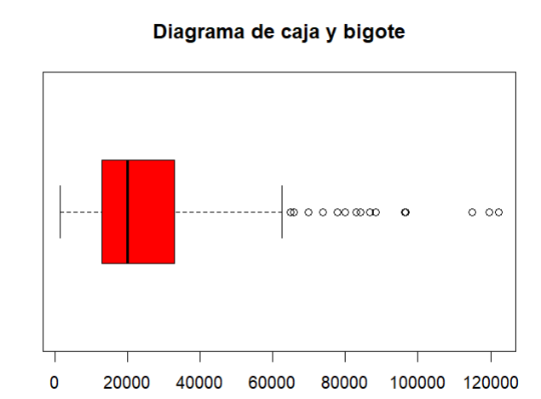

* **Average Battery Life**
* **Media:** 9.026549
* **Mediana:** 7
* **Moda: **
* **Varianza:** 61.91596
* **Desviación:** 7.86867
* **Q1 – Q2 – Q3:** 
* **Análisis por variable:** El promedio de vida útil tiene como media 9.02, una mediana de 7, una moda de 14, una varianza de61.91, una desviación de 7.86, el 25% de la distribución de los datos corresponde a 2, el 50% a 7 y el 75% a 14, según la muestra.
* **Diagrama de caja y bigote:**

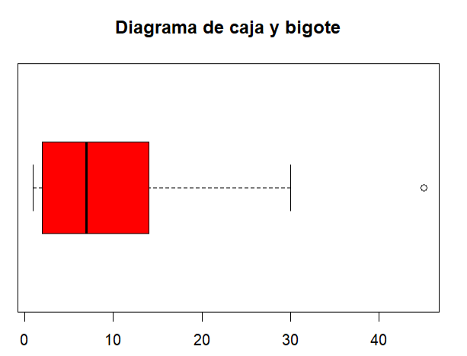

**Tipo de dispositivo:**

|  |  |
| --- | --- |
| **FITNESS BAND** | **SMARTWATCH** |
| **75** | **490** |

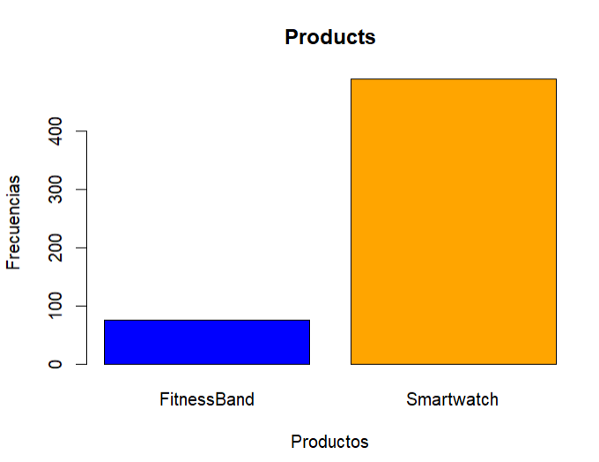

**Display del dispositivo**

|  |  |  |  |  |  |  |
| --- | --- | --- | --- | --- | --- | --- |
| **AMOLED**  **Display** | **LCD**  **Display** | **LED**  **Display** | **OLED**  **Display** | **OLED Retina**  **Display** | **PMOLED**  **Display** | **TFT-LCD Display** |
| **355** | **20** | **28** | **43** | **86** | **20** | **13** |

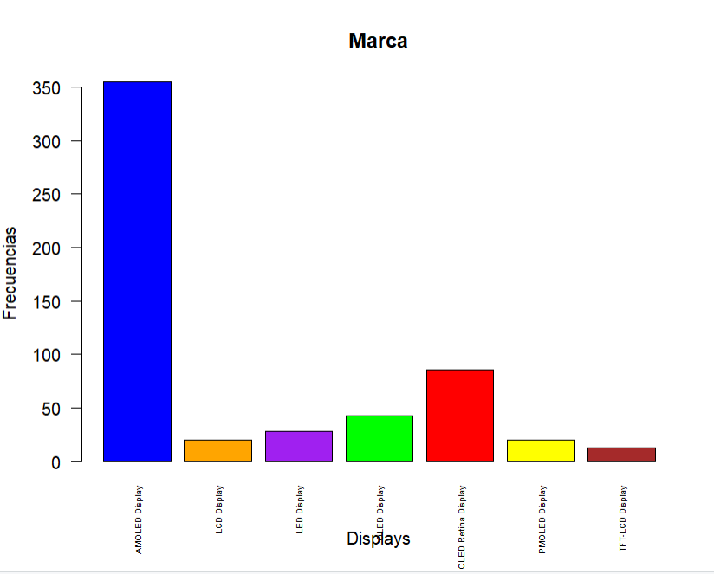

**Material de la correa**

|  |  |  |  |  |  |  |  |  |  |  |  |
| --- | --- | --- | --- | --- | --- | --- | --- | --- | --- | --- | --- |
| **Alumium** | **Elastomer** | **Fabric** | **leather** | **Leather** | **Leather** | **Nilon** | **Plastic** | **Rubber** | **Silicone** | **Stainless Steel** | **oplastic** |
| **57** | **45** | **1** | **1** | **59** | **1** | **12** | **16** | **11** | **232** | **97** | **33** |

